Диетическое питание в МБОУ Островской СОШ

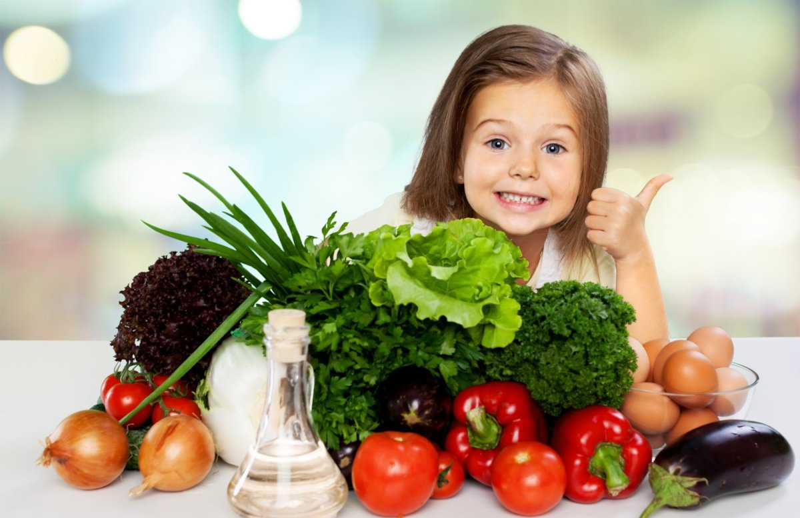

В настоящее время в МБОУ Островской СОШ нет детей, нуждающихся в лечебном и диетическом питании.

Согласно п. 8.2.1 СанПиН 2.3/2.4.3590-20 для детей, нуждающихся в диетическом питании, соблюдаются следующие требования:

1) должно быть организовано лечебное и диетическое питание в соответствии с представленными родителями (законными представителями ребенка) назначениями лечащего врача. При этом индивидуальное меню должно быть разработано специалистом-диетологом с учетом заболевания ребенка (по назначениям лечащего врача);

2) выдача детям рационов питания должна осуществляться в соответствии с утвержденными индивидуальными меню, под контролем ответственных лиц, назначенных в организации.

